Nama : Khoirul Diantoro

NIM : V3920031

Kelas : TI D

1. Cobalah program pada poin C. Kode program pada poin C terdiri dari beberapa Part. Susun  
   bagian-bagian kode tersebut sehingga dapat menjadi satu kesatuan program utuh !

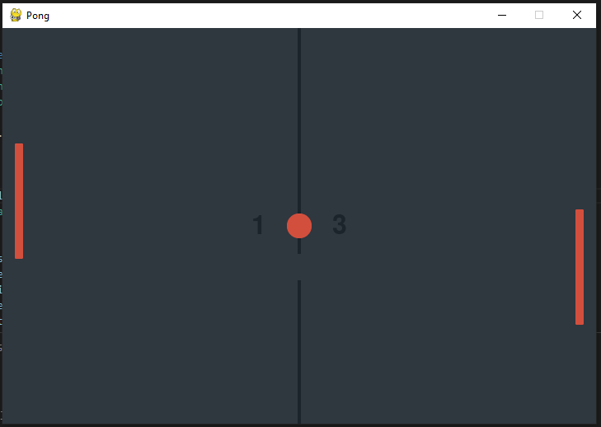

1. Langkah selanjutnya adalah, identifikasi pada bagian manakah implementasi AI pada program  
   game tersebut. Jelaskan !

Ai terletak pada part I, pada source code tersebut membuat objek mengikuti pergerakan bola.

1. Jelaskan bagaimana alur AI yang digunakan pada program tersebut !

Serelah beberapa saat bola akan memantul kearah acak, jika bola memantuk kearah kiri atas maka nilai pada top akan bertambah maka objek akan bergerak keatas. Jika bola bergerak kearah kiri bawah makan nilai top akan berkuran dan objek bergerak ke arah bawah. Objek akan terus mengikuti arah pergenarak bola.